Le module LNA

Le LNA un amplificateur bas bruit, spécialisé dans l’amplification de signaux faibles puissance.
Il est placé derrière le filtre passe bande, et juste avant un démodulateur. Ce dernier est équipé d’un ADC, qui prendra une valeur analogue, et s’occupera de recoder à partir des combinaisons binaires reçues le signal qui était en tout début de chaîne.

Les 4 caractéristiques les plus importantes pour un LNA sont :
-son gain
-sa figure de bruit (ou NF)
-non linéarité (i.e regarder son P1dB, ainsi que IIP3)
-l’adaptation d’impédance.

Dans notre cas, nous avons sélectionné le LNA suivant : le TQL9093
Voici son schéma électrique :
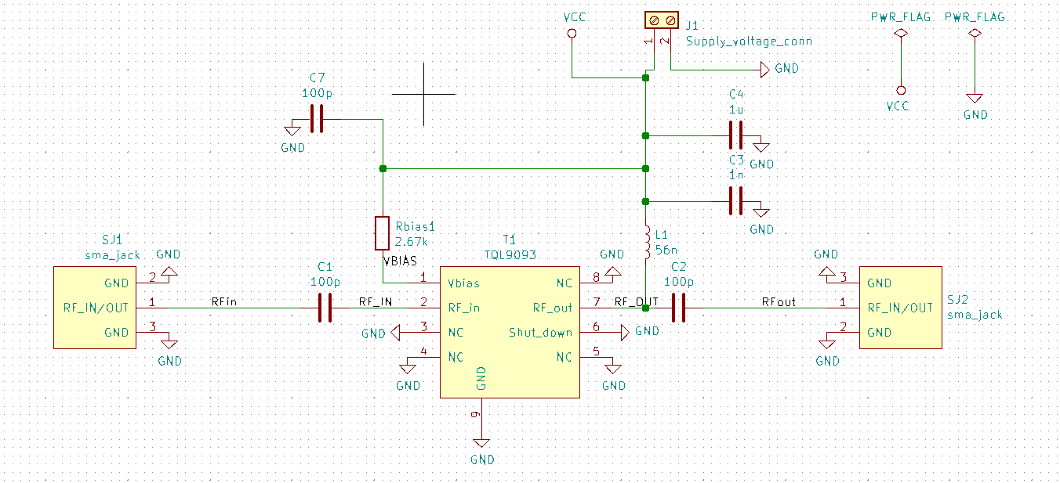
Et la 1ère version du PCB :
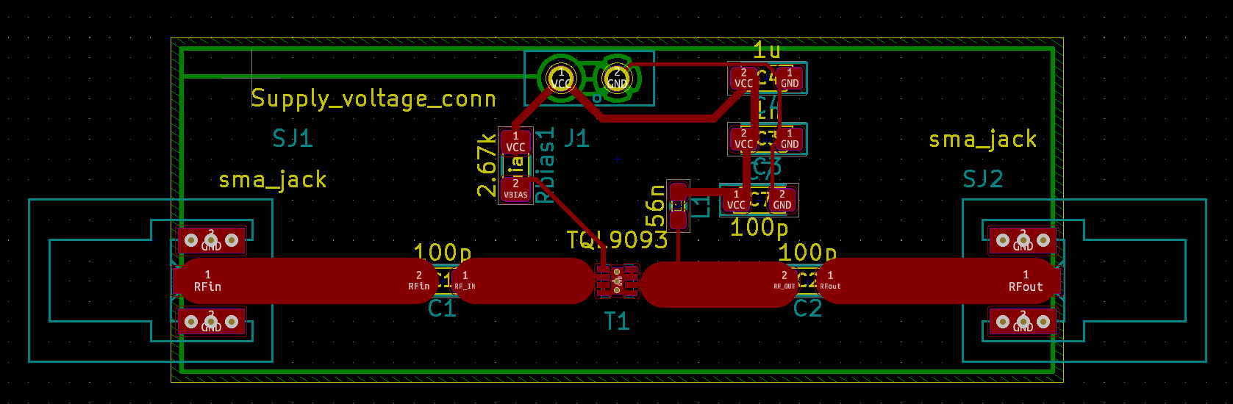
Et voici son schéma équivalent dans Qucs :

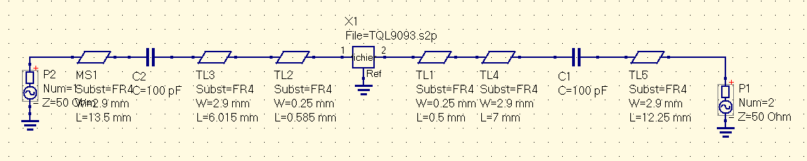
J’ai pu importer les paramètres S dans Qucs et ainsi observer la performance que l’on peut attendre du LNA tel qu’il a été implanté sur le PCB actuel.
Les paramètres S ont été mesurés par le constructeur avec la configuration suivante : Vcc = 5V et Icc = 120 mA => Rbias = 3.1k. Dans notre cas, Rbias = 2.67k => Icc = 130 mA, ce qui ne devrait pas influencer les paramètres S. Voici son schéma sur Qucs :
Voici la simulation des paramètres S11 et S21 pour le circuit ci dessus :
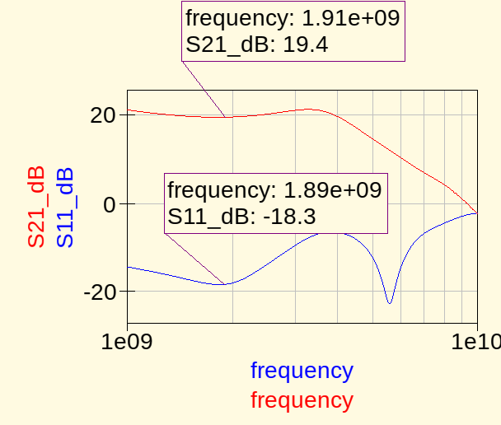

On peut constater que dans l’état actuel des choses, le gain simulé est pratiquement égal à celui spécifié dans la datasheet.Le return loss est très bon. On devrait observer quelque chose de similaire lors de la mesure en réel.

La figure de bruit
C’est un paramètre essentiel lorsque l’on parle des LNA. La datasheet nous précise que son NF typique est de 0.6 dB.
Voici ce qui est simulé :
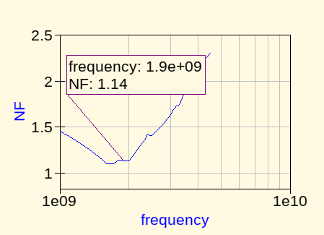

On constate que la figure de bruit pour 1.9GHz est plus élevée que celle qui est spécifiée.

La stabilité
Paramètre essentiel également, cela permet de voir pour quelles valeurs de charge/source l’ampli peut se mettre à osciller.
Le facteur de Rollet nous indique si l’ampli est inconditionnellement stable ou non.
Ici il est égal à 1.69 pour 1.9GHz. Donc incond stable. On peut également tracer les cercles de stabilité pour mettre en évidence cette stabilité inconditionnelle. On sait que |S22| < 1, donc lors du tracé des cercles, toute impédance se situant DANS le cercle ne peut pas être utilisée.
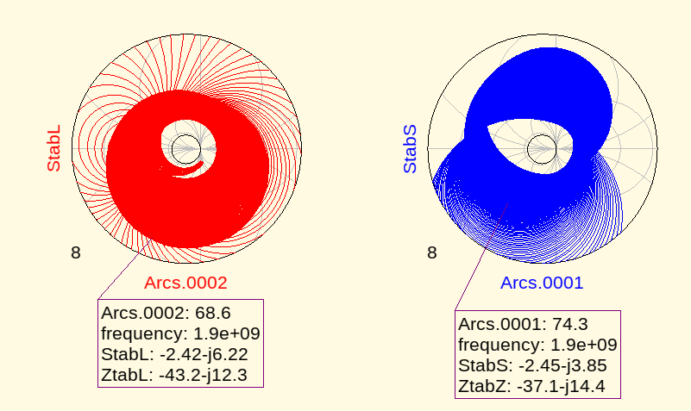
L’espèce d’oeil au centre des 2 abaques est simplement l’abaque de Smith que l’on connaît, de rayon normalisé à 1.
On constate qu’aucun cercle ne le traverse (i.e aucune impédance de source/charge n’est interdite).

L’importance d’une bonne adaptation
L’entrée a été adaptée suivant la même méthode que pour l’ampli RF.
Le slug est distant de 17.7 mm de la charge (Zc = 50 Ohms).
Le slug mesure 18.6 mm (lambda/4) et possède une impédance Zt de 57 Ohms, soit 2.4 mm.
Ci dessous le résultat en simulation après l’implantation de l’adaptation en entrée
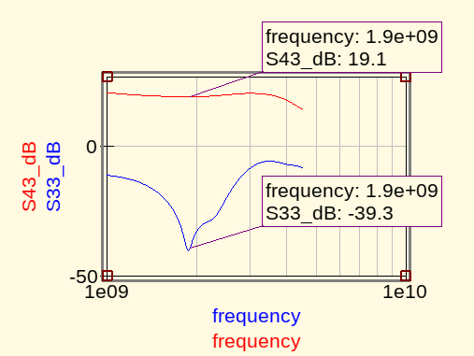

Le gain n’est pas plus élevé, car il est déjà pratiquement à sa valeur maximale déjà sans adaptation. Le plus intéressant est la valeur de return loss. Il était de -19.4 dB sans adaptation et passe à -39.3 dB.Cela signifie qu’en adaptant, nous avons très bien diminué les réflexions à l’entrée.

Concernant l’adaptation en sortie, j’ai obtenu les résultats suivants :
slug séparé de la charge par une ligne 50 Ohms de longueur 11.2 mm
Ce slug possède une impédance de 52.44 Ohms (2.77 mm de largeur ) et est long de 18.6 mm.

Résultat en simulation de l’ensemble du circuit LNA adapté :
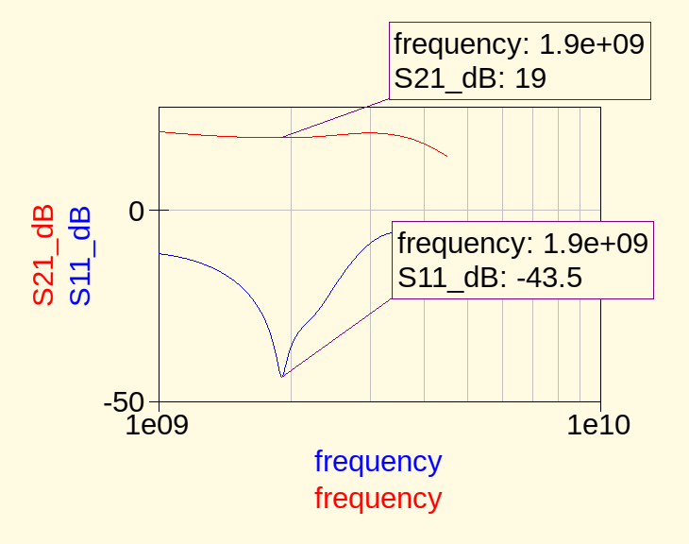

On constate que le return loss est encore meilleur. Quand au gain S21, il subit une très légère atténuation, mais pas de quoi s’affoler.

Le PCB, au même titre que l’ampli RF a dû lui aussi être mis à jour.
Voici à quoi il ressemble :
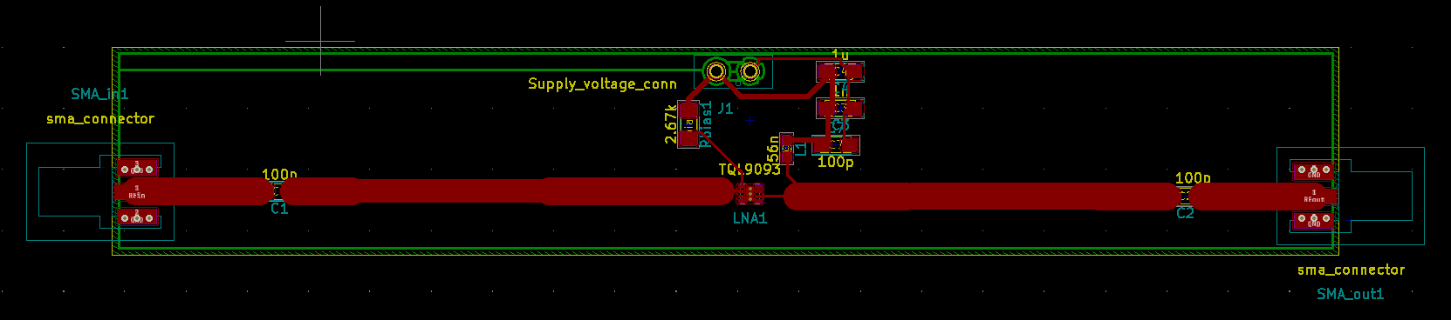
Il n’est pas très évident d’apercevoir le slug en sortie, car sa largeur est de 2.7 mm et que la piste à 50 Ohms mesure 2.9 mm de large. Mais il est bel et bien présent.

Le bruit

C’est un paramètre essentiel du LNA. Dans la partie qui traite de la réception, il est détaillé la méthode afin de déterminer si le receveur est satisfaisant ou non, compte tenu du type de modulation, le SNR de cette dernière, et la puissance d’entrée minimale souhaitable.
Pour ce qui est du LNA seul, voici sa figure de bruit : (LNA matché en gain maxi)
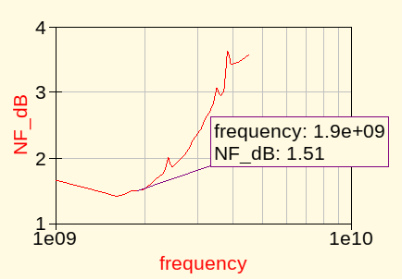

La figure de bruit est supérieure à pratiquement 1 dB des spécifications de la datasheet.
J’ai tenté de faire l’adaptation en bruit. Il semblerait qu’en minimisant la longueur de la TL entre le slug et l’entrée du LNA, la figure de bruit diminue.

